第四章
一、填空题
1.设X表示10次独立重复射击命中目标的次数,每次射中目标的概率为0.4,则E(X²)=__________
2.已知随机变量X与Y相互独立,且X~P(2), Y~N(−3,1),设随机变量Z=X−2Y−9,则E(Z)=__________, D(Z)=__________
3.设X的概率密度为f(x)=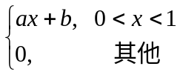,且E(X)=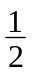,则a=__________, b=__________
4.设随机变量X服从参数为λ的泊松分布,已知E(X²+2X−4)=0,则P{X≠0}=__________
5.某车间生产的圆盘其直径在区间(a, b)服从均匀分布,则圆盘面积的数学期望为__________
二、选择题
1.设相互独立的随机变量X和Y的方差为4和2,则随机变量3X−2Y的方差是__________
(A) 44 (B) 28 (C) 16 (D) 8
2.设两个相互独立的随机变量X与Y分别服从正态分布N(0,1)和N(2,3),则__________
(A) P{X+Y≤0}= (B) P{X+Y≤−2}=
(C) P{X−Y≤0}= (D) P{X−Y≤−2}=
3.设X与Y为两个随机变量,则下列等式中正确的是__________
(A) D(X+Y)=D(X)+D(Y) (B) D(XY)=D(X)D(Y)
(C) E(X+Y)=E(X)+E(Y) (D) E(XY)=E(X)E(Y)
4.设二维随机变量(X,Y)满足E(XY)=E(X)E(Y),则X与Y__________
(A)相关 (B)不相关 (C)独立 (D)不独立
5.设二维随机变量(X,Y)服从D={(x,y)|x²+y²≤a²}上的均匀分布,则____
(A) X和Y不相关,不独立 (B) X和Y相互独立
(C) X和Y相关 (D) X和Y均服从(−a, a)上的均匀分布
三、计算题
1.设学校乘汽车到火车站的途中有3个交通岗,设在各交通岗遇到红灯是相互独立的,其概率均为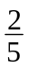,试求途中遇到红灯次数的数学期望与方差
2.设随机变量U在区间[−2, 2]上服从均匀分布,随机变量
X=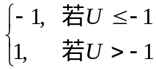, Y=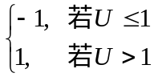
试求: (1) X和Y的联合分布律 (2) D(X+Y)
3.设随机变量X和Y的联合分布在以点(0,1), (1,0), (1,1)为顶点的三角形区域上服从均匀分布,试求随机变量Z=X+Y的数学期望和方差
4.设随机变量(X,Y)的概率密度为f(x,y)=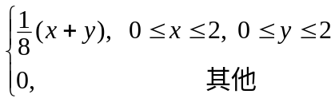,求E(X), E(Y), Cov(X,Y), ρ_{XY} , D(X+Y)
5.设(X,Y)服从二维正态分布,且有D(X)=σ_{X}², D(Y)=σ_{Y}².证明当a² =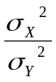时,随机变量W=X−aY与V=X+aY相互独立

